Возбуждение стоячих волн в вязкоупругом резонаторе при наличии статической деформации сдвига
Асфандияров Ш.А.¹, Крит Т.Б.²
¹Студент, ²Научный сотрудник, к.ф.-м.н.
Московский государственный университет имени М.В.Ломоносова,
физический факультет, Москва, Россия
E–mail: timofey@acs366.phys.msu.ru
В работе приводятся результаты экспериментального исследования стоячих сдвиговых волн в резонаторе в виде прямоугольного параллелепипеда из гелеобразного полимерного материала, закреплённого без проскальзывания между двумя деревянными пластинами. К пластинам прикреплены резиновые нити, при натяжении которых создаётся дополнительное статическое сдвиговое напряжение в пластисоле. Это напряжение приводит к изменению упругих характеристик исследуемого материала, что при его деформации выражается в увеличении резонансной частоты.
Метод возбуждения стоячей сдвиговой волны пояснён на вставке к рис. 1. Образец из гелеобразного материала в форме прямоугольного параллелепипеда толщиной L закреплён на нижней пластине (x = 0) так, чтобы при движении пластины проскальзывание слоя отсутствовало. На верхней грани (x = L) находится пластина конечной массы, которая движется вместе с этой гранью. Показано [1], что к резонатору может быть применена одномерная модель, если его длина в направлении колебаний в 4 и более раз превышает толщину. К верхней пластине прикреплены резиновые нити, другой конец которых закреплён на штоке микрометра. Вращением винта микрометра можно добиться дополнительной статической деформации резонатора вплоть до 65%.

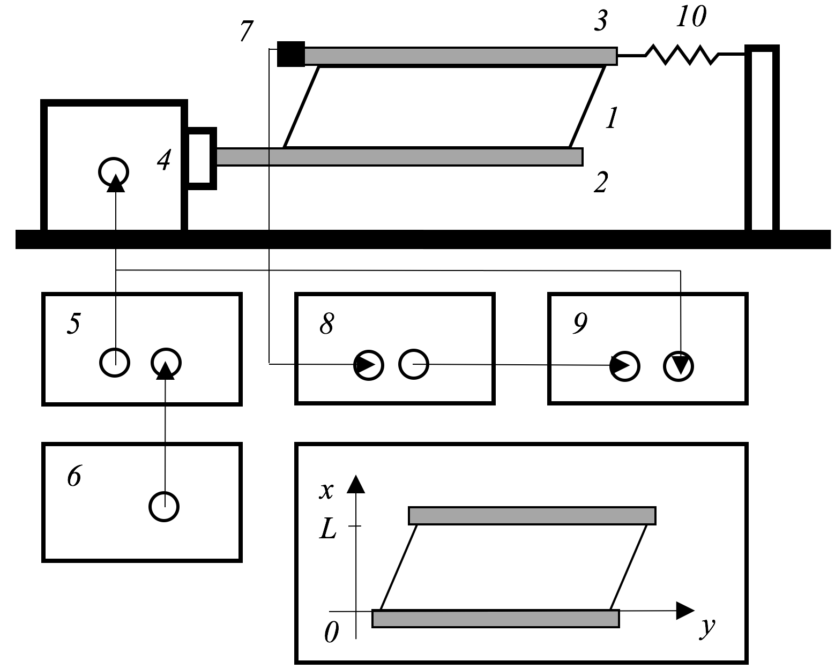 |  | 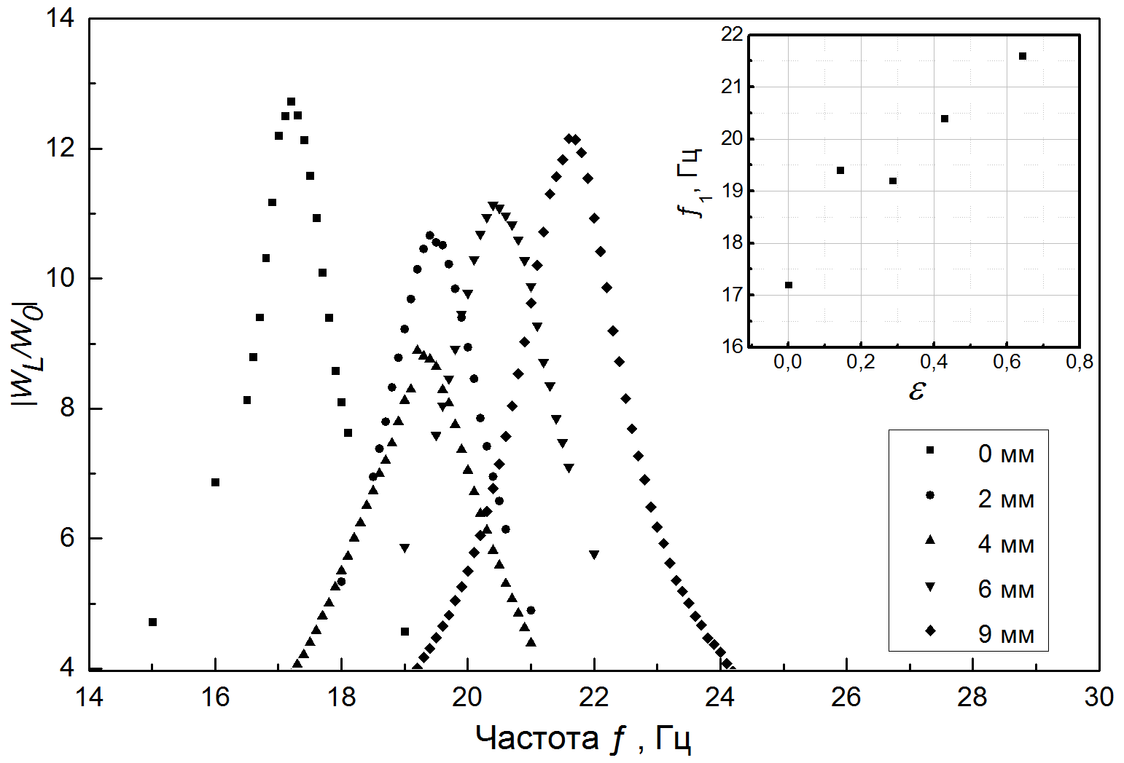
Рис. 1. Схема экспериментальной установки. На вставке: метод возбуждения стоячей сдвиговой волны. |  | Рис. 2. Измеренные резонансные кривые при различных статических деформациях резонатора. На вставке: зависимость первой резонансной частоты от статической деформации.

Схема экспериментальной установки приведена на рис. 1. Измерения проведены в резонаторе (1) толщиной L = 1,4 см со сторонами 6,9 и 3,9 см из мягкого полимерного материала пластисола. На нижней границе резонатора закреплена деревянная пластина (2). На верхней границе закреплена тонкая пластина (3) из фанеры массой 12,75 г, которая колебалась без проскальзывания вместе с поверхностью слоя. Площадь пластины была равна площади верхней грани. Колебания нижней пластины возбуждались миниатюрным вибратором Brüel & Kjær 4810 (4). Через усилитель MMF LV 103 (5) на вибратор подавалось напряжение синусоидальной формы с генератора сигналов Rigol DG 1062Z (6). Измерения проводились на различных частотах в диапазоне 12–26 Гц с шагом 0,1 Гц. В процессе измерений амплитуда ускорения нижней границы была фиксированной. Контроль амплитуды нижней границы проводился в соответствии со специально разработанным алгоритмом [2]. Два акселерометра Brüel & Kjær 4374 и 4517 (7) размещались на верхней и нижней пластинах и измеряли ускорения этих пластин. Сигналы с акселерометров через усилители Brüel & Kjær 2635 (8) подавались на входы двухканального цифрового осциллографа Tektronix TDS 3032B (9). Сигналы с осциллографа поступали в компьютер, где производилось вычисление отношения амплитуд ускорений. Измерения были проведены при разных статических сдвиговых деформациях резонатора, которые создавались резиновыми нитями (10). Для разгрузки вибратора от дополнительного напряжения нижняя пластина при помощи другой пары нитей возвращалась в положение равновесия.
Зависимости отношения амплитуд ускорений верхней и нижней пластин от частоты для разных сдвиговых деформаций слоя представлены на рис. 2. Частоты, на которых проводились измерения, лежат вблизи частоты первого резонанса. Резонансные частоты различны при разных статических деформациях резонатора. Так, при отсутствии статической деформации резонансная частота равна 17,2 Гц. Соответствующая резонансная кривая показана на рис. 2 квадратиками. Измеренная резонансная кривая при статической деформации 14% показана кружками, при 29% – заострёнными вверх треугольниками, при 43% – заострёнными вниз треугольниками, а при 64% – ромбиками. В последнем случае резонансная частота возрастает до 21,6 Гц. На вставке показана зависимость первой резонансной частоты f₁ от приложенной статической деформации 𝜀.
Измерения показали, что резонансная частота резонатора меняется в зависимости от статической сдвиговой деформации. Относительные деформации, создаваемые при воздействии вибратора на резонатор, не превышали 20%, что соответствует линейному режиму. Поэтому измеренные резонансные кривые характерны для линейных колебаний. Статическая деформация резонатора может достигать 65%, что соответствует нелинейной области деформаций. Поэтому резонансная частота, измеренная при разных статических деформациях принимает различные значения, увеличиваясь с ростом деформации. Аналогичный результат, когда нелинейность сдвигового модуля упругости приводит к росту резонансной частоты, является характерным для пластисола [3].
Исследование выполнено при финансовой поддержке РФФИ в рамках научного проекта № 16-02-00719 а, а также РФФИ и Правительства Москвы в рамках научного проекта № 15-32-70016 «мол_а_мос».
Литература
- Андреев В.Г., Крит Т.Б., Костиков В.В., Шанин А.В., Шиндерук С.И. Стоячие сдвиговые волны в резонаторе с неоднородной резиноподобной средой // Акуст. журн. 2011. Т.57. №1. С. 3-12.
- Krit T.B., Andreev V.G., Demin I.Yu. Viscoelastic nonlinear resonator with gas-filled cavities // Acta Acust. united Ac. 2015. V. 101. № 5. P. 915-919.
- Андреев В.Г., Крит Т.Б., Сапожников О.А. Сдвиговые волны в резонаторе с кубичной нелинейностью // Акуст. журн. 2011. Т. 57. № 6. С.763-770.

